13.06.24

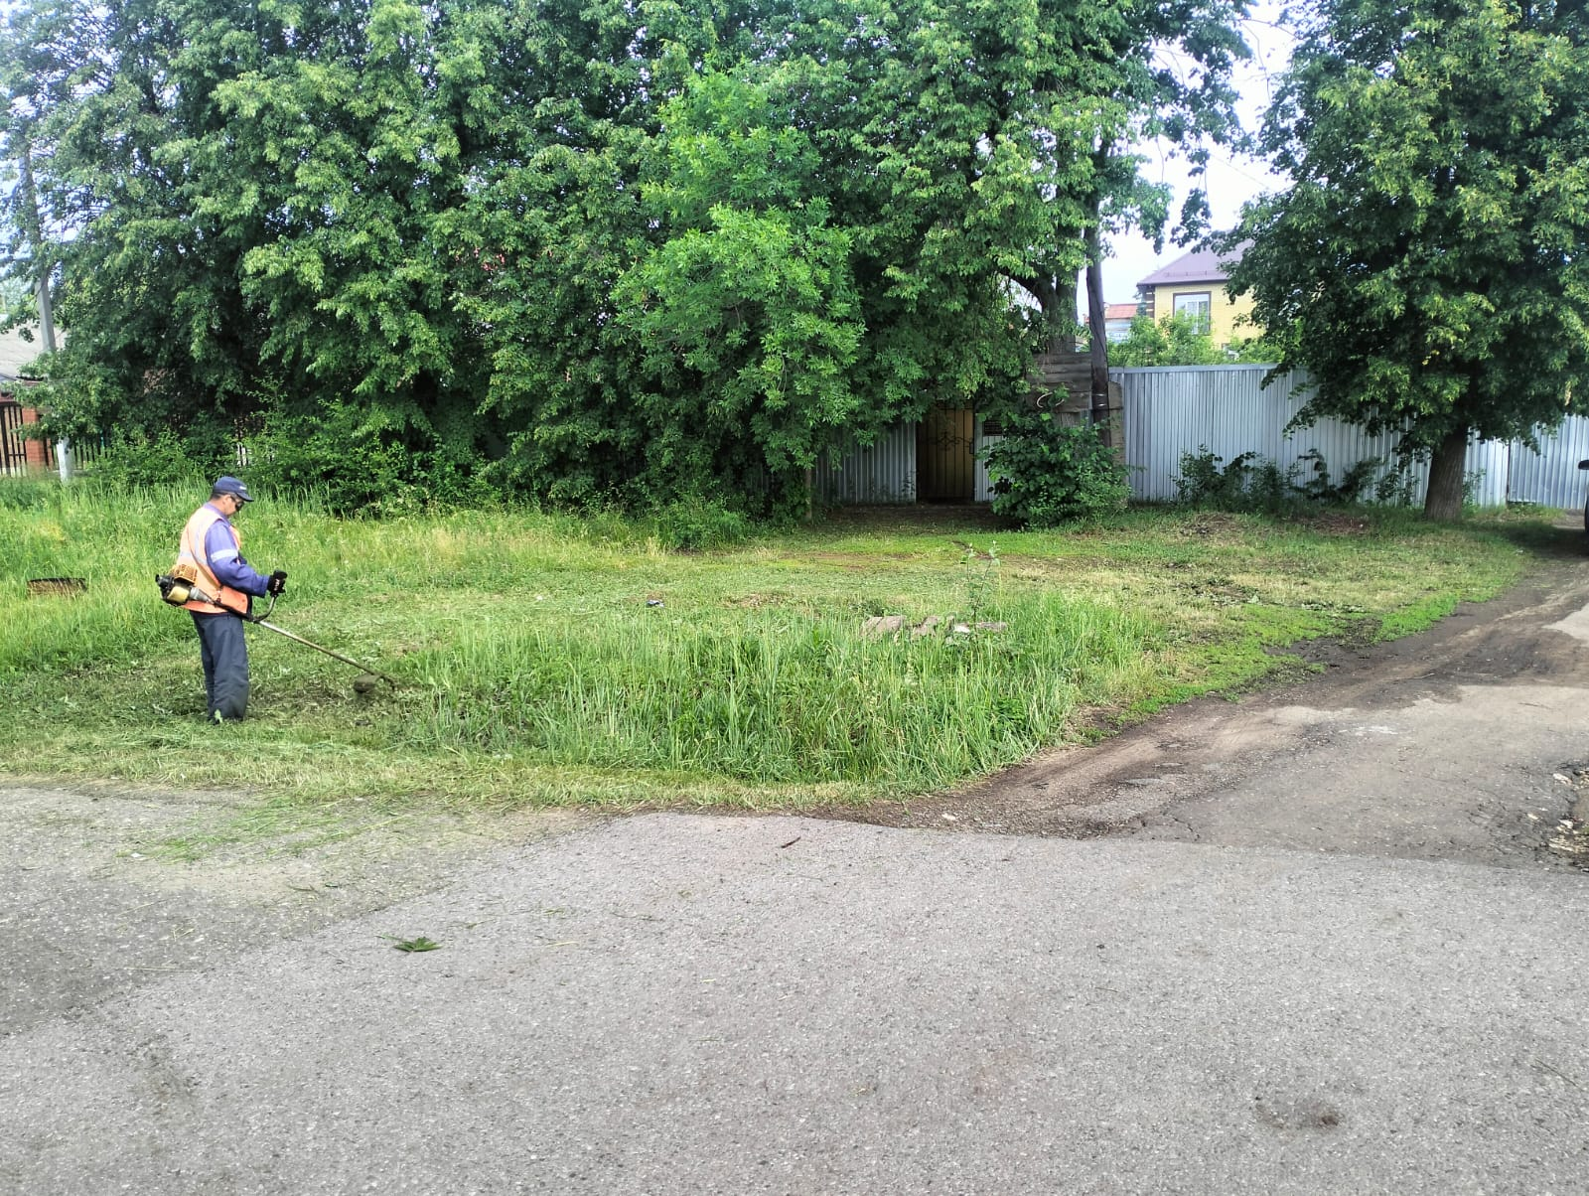

Покос травы по ул. Карла Маркса

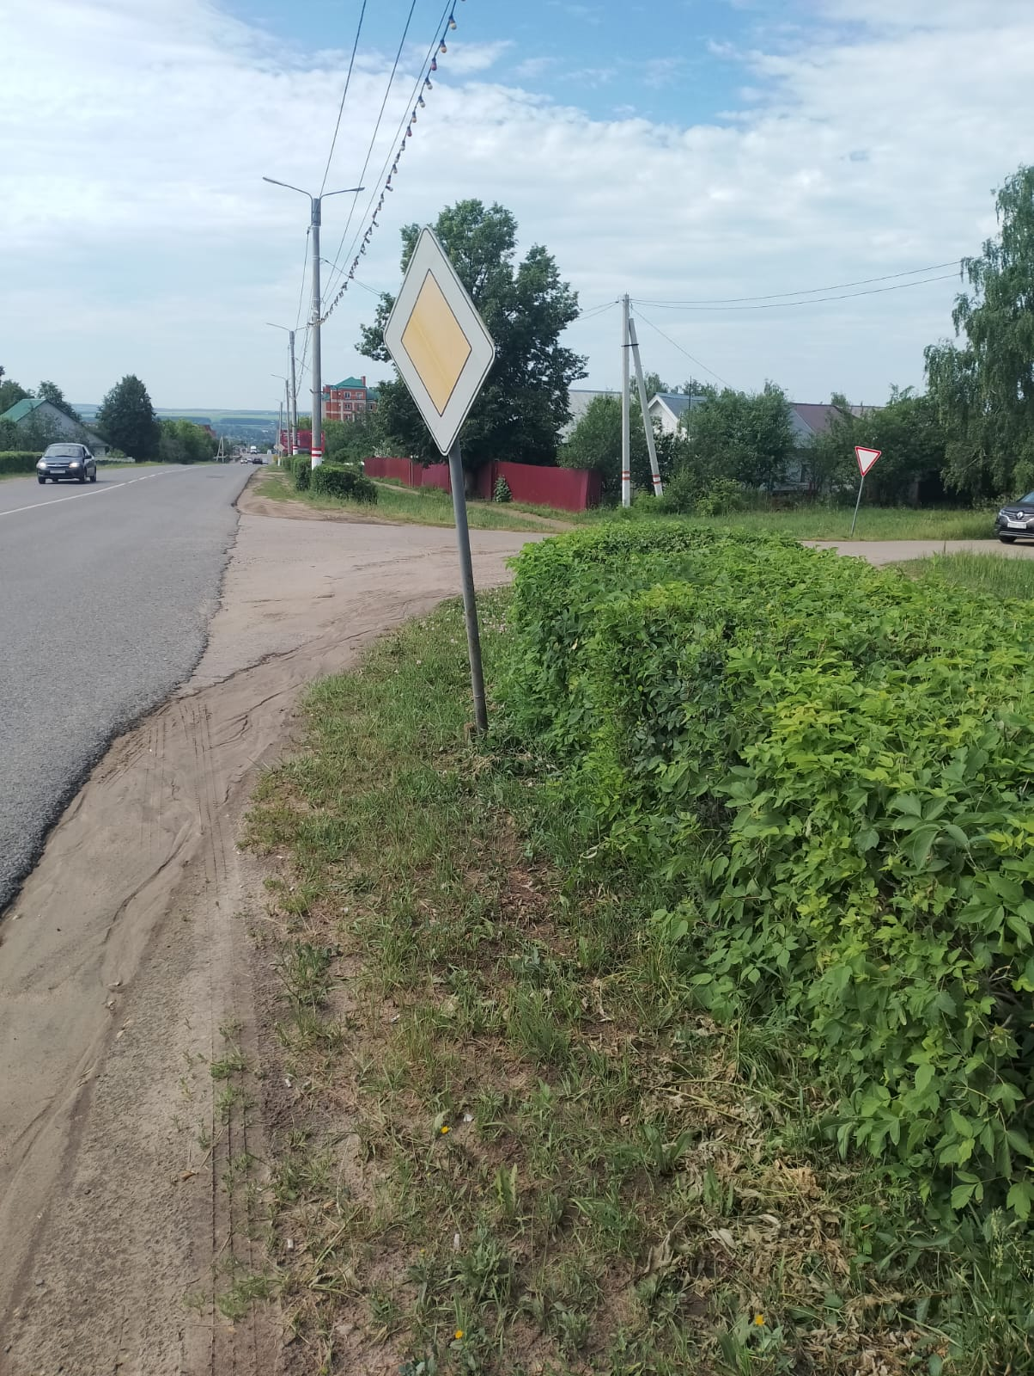

Ремонт знака по ул. Карла Маркса

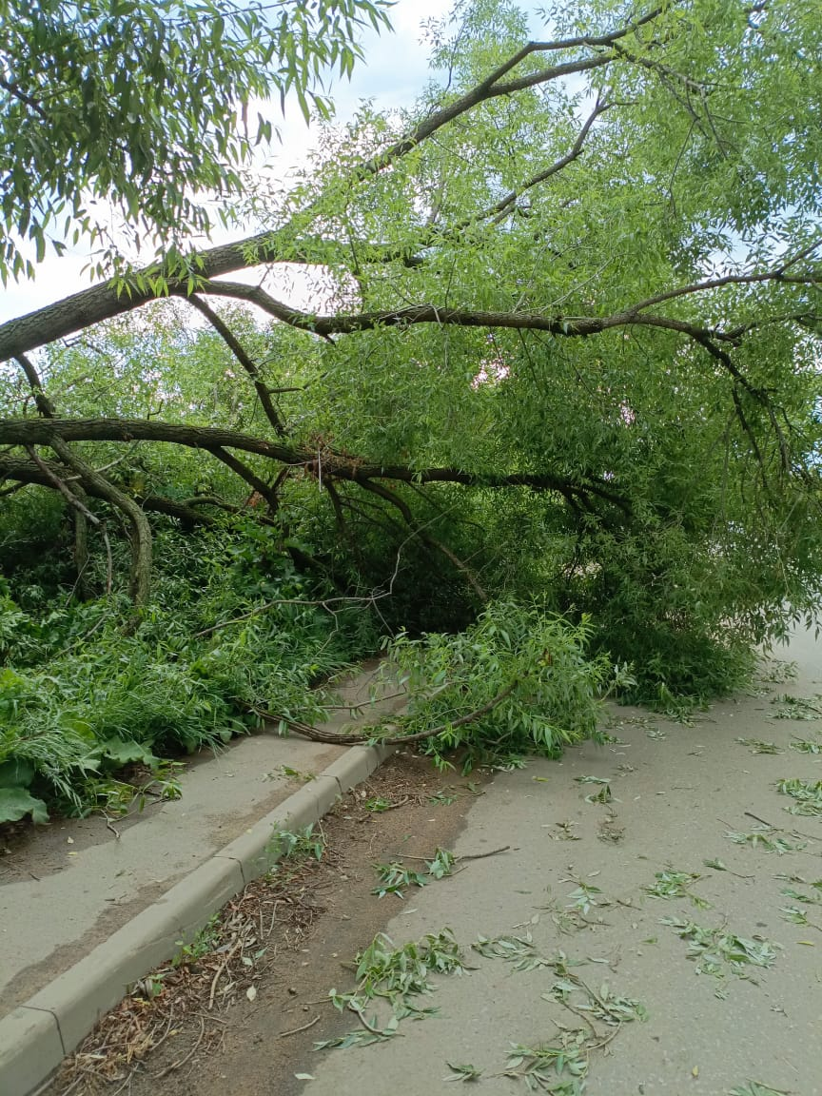

ул. Ленина, 128 распил упавшего дерева

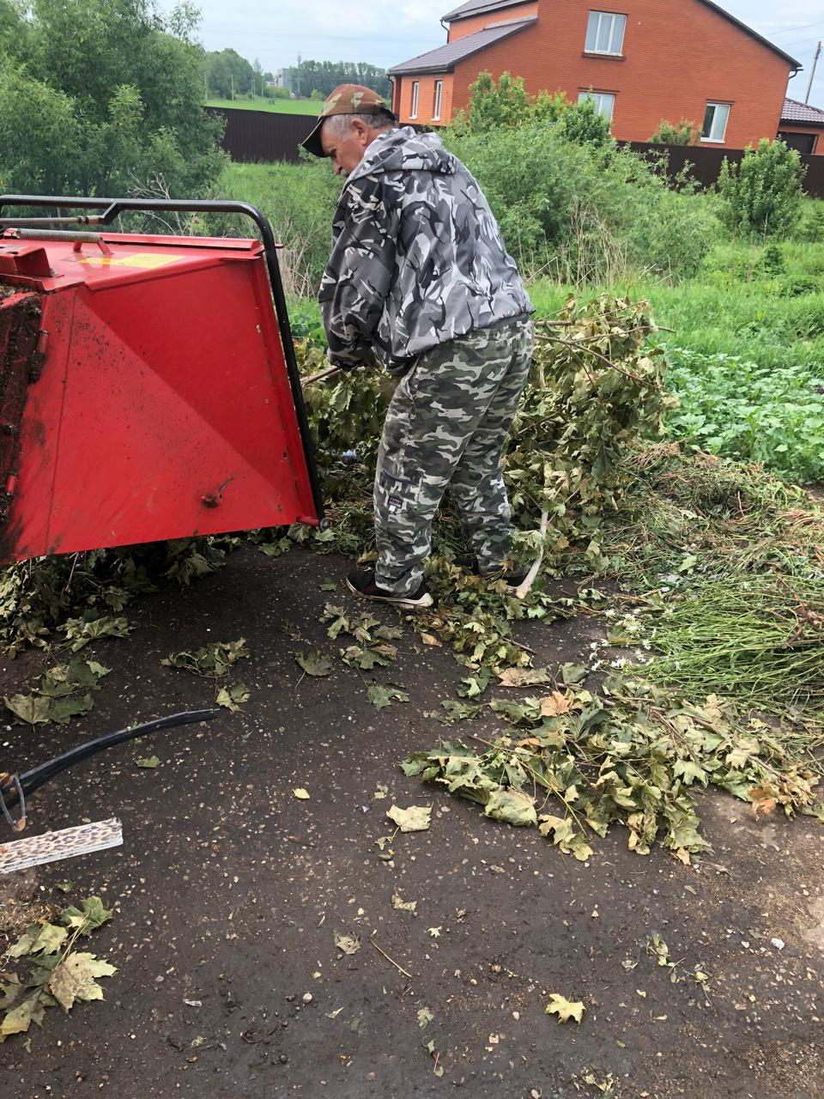

ул Фурманова, Московская. дробление кустов

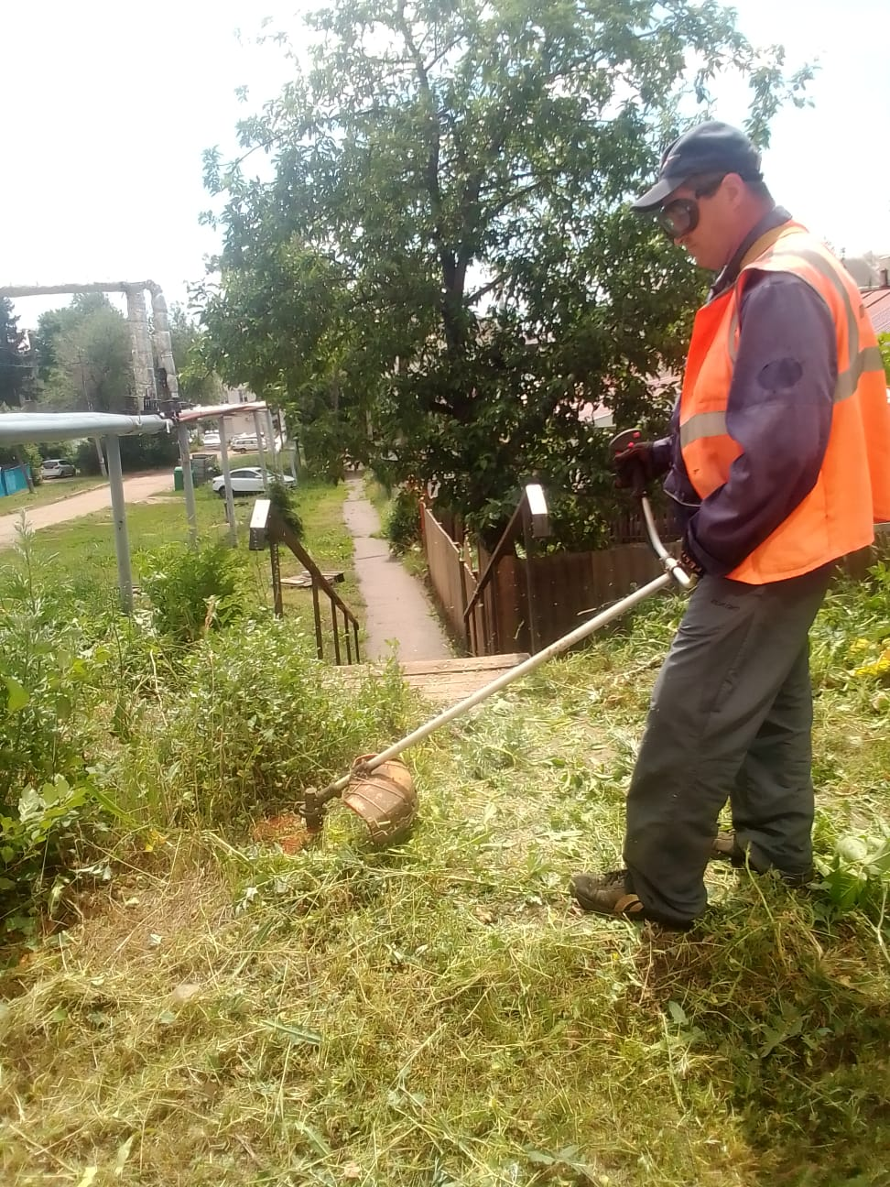

покос травы и вырубка кустов ( лестницы ул.Ухтомского-28)

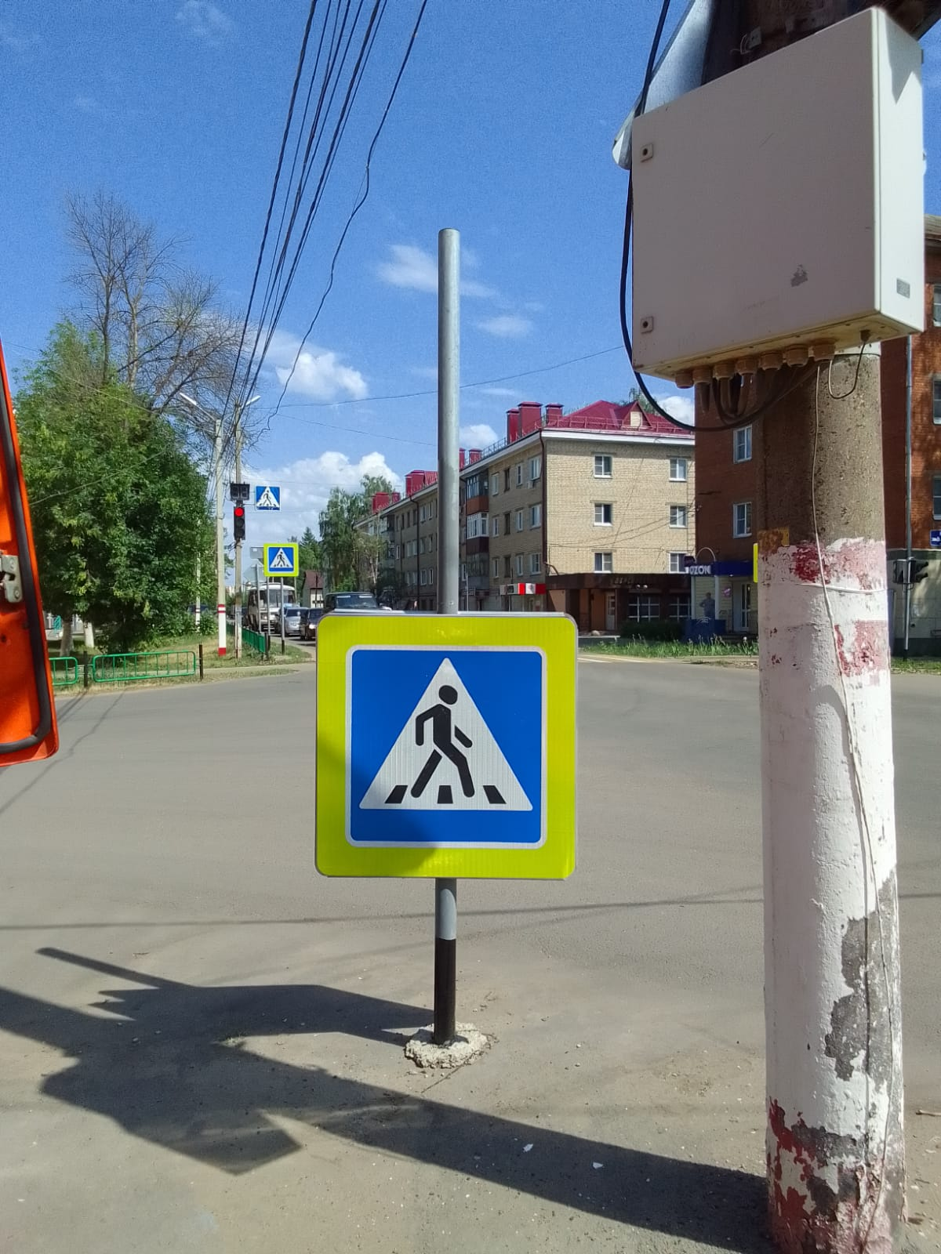

Ремонт знака на пересечении улиц Петрова-Маяковского